Een diadeem maken

Een diadeem is een bloemversiering voor in het kapsel van de bruid. Het gebruik van de diadeem is al heel oud. De Egyptische farao’s en Romeinse keizers maakten al gebruik van deze versieringen.

Passend bij de bruid
Bruid, kapsel, bruidsjurk, sieraden, boeket, diadeem: alles moet bij elkaar passen en een mooi geheel vormen. Een diadeem moet dus, net als een corsage, passen bij de bruid en het andere bloemwerk. Een diadeem maak
je meestal van hele fijne bloemetjes en blaadjes.

Figuur 4-11: Een diadeem moet passen bij de bruid.

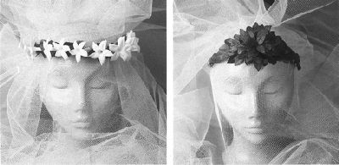

De kapper zorgt vaak voor het vastzetten van de diadeem in het haar. Denk eraan, dat je bij het bestellen van
het bruidswerk het adres van de kapper en het tijdstip van bezorgen op de bestelbon zet.

Figuur 4-12: De kapper plaatst de haardiadeem in het kapsel van de bruid.

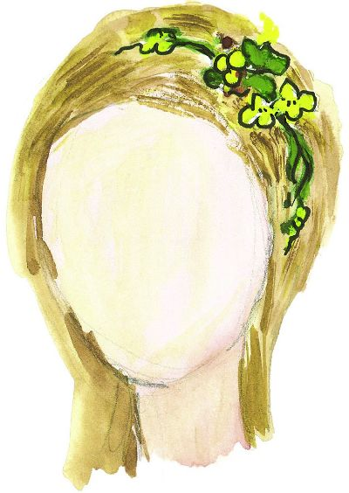

Vragen

- Wat is een diadeem?
- Waar moet je op letten als het aanstaande bruidspaar een diadeem bestelt?

Draad of lijm?
Je kunt een diadeem op twee manieren maken. Net als bij een corsage kun je alle materialen op draad zetten. Maar dat is een heel priegelwerk, omdat de materialen zo fijn zijn.

Je kunt beter lijm gebruiken. Voor het lijmen van verse bloemen gebruik je speciale, koude bloemenlijm:
koudlijm. Voor gedroogde materialen kun je een lijmpistool gebruiken. De lijm uit een lijmpistool is echter veel
te heet om toe te passen bij verse bloemen en bladeren. Ze zouden dan ‘verbranden’: na een paar uur krijgen
ze zwarte vlekken.

Koudlijm is een lijm met een oplosmiddel. Dit oplosmiddel is slecht voor de gezondheid. Ruik je de lijm, dan is het niet goed. Werk alleen met koudlijm in een goed geventileerde ruimte. Als je vaak moet lijmen, doe dat dan
op een speciale lijmplaats met afzuiging.

Figuur 4-13: Koudlijm is ook in tubes te koop.

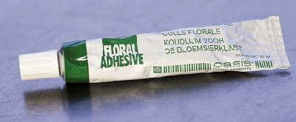

Vragen

- Waarom gebruik je vaak lijm om een diadeem te maken?
- Welke lijm gebruik je voor het lijmen van een diadeem met verse bloemen?
- Waarom kun je verse bladeren en bloemen niet met een lijmpistool lijmen?
- Waar moet je rekening mee houden als je koudlijm gebruikt?
- Wat is belangrijk als je vaak met koudlijm werkt?

Ondergrond
Als basis voor de diadeem kun je een standaardhaarband gebruiken. Daar lijm je de materialen op vast. Als
de diadeem een bijzondere maat of vorm moet hebben, maak je zelf een haarband. Daarvoor gebruik je watervast tape en een paar dikke bloemendraden (poken). Met caoutchouc werk je de scherpe puntjes weg.

Vragen

- Welke twee ondergronden kun je gebruiken voor een haardiadeem?
- Waarmee maak je een ondergrond voor een speciaal gevormd haardiadeem?
- Hoe werk je de scherpe puntjes aan de diadeem weg?

